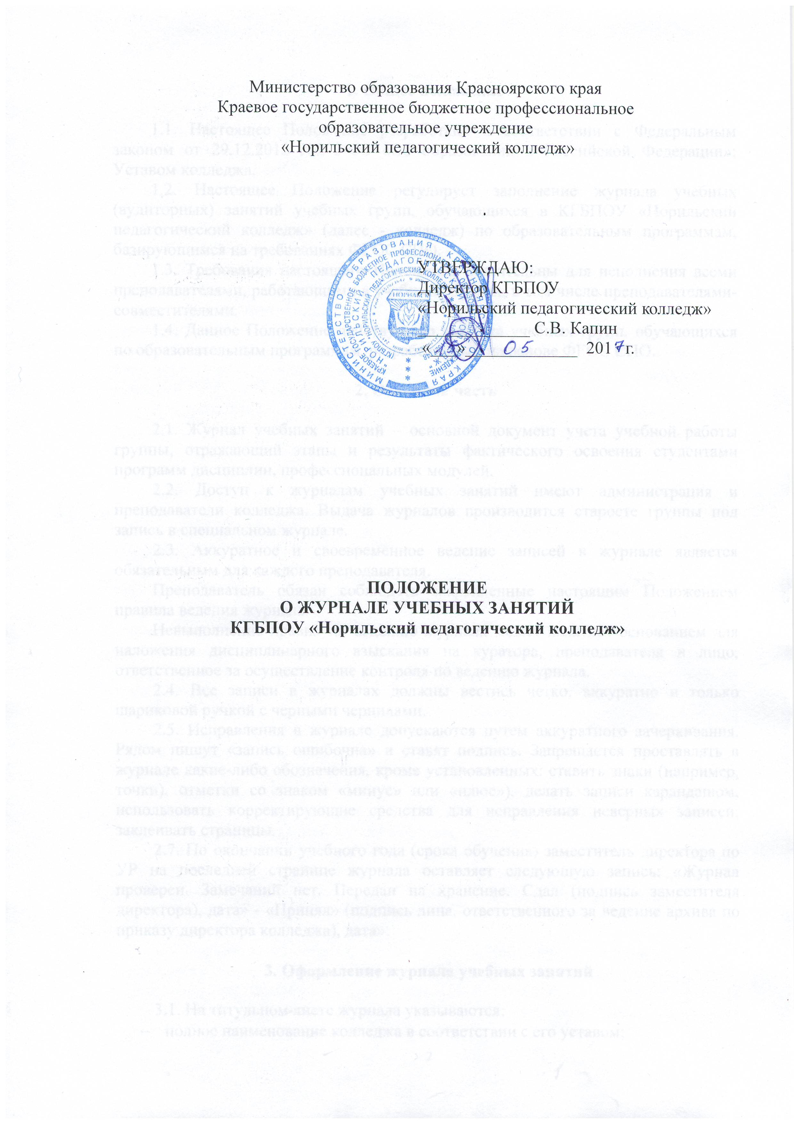

1. Общее положение

1.1. Настоящее Положение разработано в соответствии с Федеральным законом от 29.12.2012 №273-ФЗ «Об образовании в Российской Федерации»; Уставом колледжа.
1.2. Настоящее Положение регулирует заполнение журнала учебных (аудиторных) занятий учебных групп, обучающихся в КГБПОУ «Норильский педагогический колледж» (далее - колледж) по образовательным программам, базирующимся на требованиях ФГОС СПО.
1.3. Требования настоящего Положения обязательны для исполнения всеми преподавателями, работающими в учебных группах, в том числе преподавателями-совместителями.
1.4. Данное Положение действует до выпуска учебных групп, обучающихся по образовательным программам, разработанным на основе ФГОС СПО.

2. Основная часть

2.1. Журнал учебных занятий – основной документ учета учебной работы группы, отражающий этапы и результаты фактического освоения студентами программ дисциплин, профессиональных модулей.
2.2. Доступ к журналам учебных занятий имеют администрация и преподаватели колледжа. Выдача журналов производится старосте группы под запись в специальном журнале.
2.3. Аккуратное и своевременное ведение записей в журнале является обязательным для каждого преподавателя.
Преподаватель обязан соблюдать закрепленные настоящим Положением правила ведения журнала.
Невыполнение правил по ведению журнала может являться основанием для наложения дисциплинарного взыскания на куратора, преподавателя и лицо, ответственное за осуществление контроля по ведению журнала.
2.4. Все записи в журналах должны вестись четко, аккуратно и только шариковой ручкой с черными чернилами.
2.5. Исправления в журнале допускаются путем аккуратного зачеркивания. Рядом пишут «запись ошибочна» и ставят подпись. Запрещается проставлять в журнале какие-либо обозначения, кроме установленных: ставить знаки (например, точки), отметки со знаком «минус» или «плюс»), делать записи карандашом, использовать корректирующие средства для исправления неверных записей; заклеивать страницы.
2.7. По окончании учебного года (срока обучения) заместитель директора по УР на последней странице журнала оставляет следующую запись: «Журнал проверен. Замечаний нет. Передан на хранение. Сдал (подпись заместителя директора), дата» - «Принял» (подпись лица, ответственного за ведение архива по приказу директора колледжа), дата».

3. Оформление журнала учебных занятий

3.1. На титульном листе журнала указываются:
- полное наименование колледжа в соответствии с его уставом;
- номер группы, курс;
- форма получения образования (очная, очно-заочная, заочная);
- код и наименование специальности (в соответствии с ФГОС СПО, утвержденным приказом Министерства образования и науки Российской Федерации, учебным планом);
3.2. В оглавлении журнала дается перечень учебных дисциплини профессиональных модулей с указанием междисциплинарных курсов, изучаемых в данном учебном году, в порядке их расположения в рабочем учебном плане и указываются фамилии и инициалы преподавателей.
Сокращение наименований дисциплин или профессиональных модулей, междисциплинарных курсов, видов практик не допускается.
3.3. На каждую дисциплину или междисциплинарный курс, вид практики профессионального модуля выделяется необходимое количество страниц в зависимости от объема времени, определенного учебным планом колледжа (при необходимости - с учетом деления учебной группы на подгруппы), о чем делается отметка в графе «Страницы» оглавления.
В случае, когда учебным планом по дисциплине предусмотрены только практические занятия («Методика обучения продуктивным видам деятельности » и др.) и их ведут два преподавателя, то для каждого из преподавателей в журнале отводятся разные страницы.
Если практическое занятие или лабораторная работа по дисциплине или междисциплинарному курсу профессионального модуля проводятся в подгруппах одним преподавателем, то для второй подгруппы отводится определенное количество страниц.
3.4. На левой стороне журнала указывается с прописной буквы полное наименование дисциплины или междисциплинарного курса с указанием его индекса (например: МДК 01.01), под которым преподаватель поставляет сверху в соответствующей графе месяц прописью или цифрой (например Март или 03), а ниже – дату проведения занятия арабскими цифрами (например: 02, 25), отмечает отсутствующих на занятии буквами «н», проставляет текущие оценки успеваемости.
3.5. Фамилии студентов располагаются в алфавитном порядке.
Включение фамилий и инициалов студентов в список, а также исключение их из списка производится с указанием даты и номера приказа о зачислении и (или) отчислении.
Отметка о выбытии или уходе в академический отпуск делается в строке с фамилией выбывшего студента следующим образом: «выбыл №25, 05.10.17». Данные записи дублируются на всех страницах журнала.
Фамилия и инициалы студента, переведенного в колледж из другого учебного заведения или зачисленного (восстановленного) в течение учебного года, вносятся в конец списка с записью: «пр. №17, 01.10.17».
Данные записи выполняются на всех страницах журнала, где указана фамилия студента.
3.6. Оценки проставляются по балльной системе цифрами «5», «4», «3», «2». Запрещается проставлять в журнале какие-либо другие обозначения успеваемости.
Оценки за письменные, контрольные, лабораторные и другие работы проставляются в течение пяти календарных дней тем днем, когда они проводились. Пересдача неудовлетворительной текущей отметки или отработка отмечается записью через дробь, например: 2/4, н/4.
3.7. В тех случаях, когда дисциплина в семестре заканчивается зачетом без оценки в графе с датой его проведения, проставляется слово «зачтено» (в краткой форме – «зач.»); при дифференцированном зачете – оценка.
3.8. По окончании каждого семестра по всем дисциплинам, междисциплинарным курсам, изучавшимися в семестре выставляются оценки в соответствии с формой аттестации (зачет, дифференцируемый зачет, семестровая оценка), предусмотренной учебным планом, и ее результатами, через одну клетку после даты проведения последнего занятия.
3.9. Если по какой-либо дисциплине или междисциплинарному курсу установлен экзамен, то оценка по нему проставляется в колонку «Экзамен», через одну клетку.
3.10. Семестровые отметки за каждый зачетный период выставляются через одну клетку после записи даты последнего занятия; следующая колонка в журнале не заполняется и предусматривается для исправленных оценок.
- пересдача неудовлетворительной отметки отмечается записью через дробь и подписью преподавателя, например: 2/4 Иванов;
- пересдача на повышенную отметку результата промежуточной аттестации отмечается записью через дробь и подписью преподавателя; 2/4 Иванов;
- не допускается выделять итоговые отметки чертой или другим цветом;
- текущие отметки следующего семестра выставляются через одну клетку после итоговых отметок за предыдущий зачетный период или с новой страницы;
- неверная запись аккуратно зачеркивается, рядом пишется: «запись ошибочна» и ставится подпись.
3.13. В правой части журнала преподаватель указывает арабскими цифрами дату проведения занятия, соответствующую дате на левой стороне, продолжительность занятия – 2 часа (1 час), записывает тему проведенного занятия согласно рабочей программе. Исправление дат недопустимо.
3.14. При замещении учебного занятия другим преподавателем производятся все необходимые записи и отметки на обеих сторонах предметной страницы замещаемой дисциплины. В этом случае рядом с количеством часов пишется слово «замещение» (сокращенный вариант: «зам.»), а в графе «Подпись преподавателя» указывается фамилия замещающего и ставится его подпись.
3.16. По окончании семестра преподаватели на своей странице подводят итоги по выданным часам за семестр по междисциплинарному курсу (виду практики):
По плану - _______ часов;
по факту - _______ часов.
Программа выполнена. Подпись.
Должностное лицо, осуществляющее контроль правильности ведения журналов, проверяет журнал, ставя свою подпись и дату после последней записи преподавателя.

4. Распределение функционала по заполнению журнала и работе с ним.

4.1. Работники учебной части (заведующий отделением, секретарь учебной части):
- нумеруют страницы;
- распределяют страницы журнала для ведения записей по различным дисциплинам и профессиональным модулям, междисциплинарным курсам, с учетом деления учебных групп на подгруппы;
- формируют оглавления для каждого журнала;
- формируют списки студенческих групп на 1 сентября текущего года и вкладывают листки списочного состава группы в журнал;
- поддерживают актуальность списочного состава учебной группы путем учета приказов об отчислении или зачислении студентов;
- обеспечивают хранение и выдачу журналов;
- осуществляют систематический контроль правильности ведения журнала и успеваемостью студентов, за выполнением учебных планов и программ;
Куратор группы:
- заполняет списки студентов на страницах со всеми дисциплинами, междисциплинарными курсами;
- своевременно и оперативно вносит изменения в списочный состав студентов на основании соответствующих приказов;
- вписывает в журнал наименования дисциплин, профессиональных модулей, междисциплинарных курсов в соответствии с учебным планом;
- вписывает фамилии и инициалы преподавателя на предметных страничках журнала.
- ежемесячно заполняет сводную ведомость посещаемости
4.2. Преподаватель:
- своевременно (в день проведения) заполняет сведения о поведенных занятиях;
- отмечает отсутствующих и проводит оценивание знаний и умений студентов путем выставления оценок.

5. Контроль правильности ведения журнала

5.1. Контроль правильности ведения записей в журналах осуществляют: заместитель директора по УР – не реже одного раза в семестр; заведующий отделением очной формы обучения – ежемесячно; заведующий отделением очно-заочной формы обучения – не реже одного раза в семестр.
5.2. Заместитель директора по УР осуществляет проверку ведения и заполнения журналов учебных групп в соответствии с настоящим Положением.
5.3. Работники учебной части (заведующий отделением, секретарь учебной части) проверяют:
- соответствие дат занятий и количества проведенных часов, указанных в журнале, с расписанием учебных занятий;
- соответствие наименований разделов и тем учебных занятий рабочей программе по дисциплине или профессиональному модулю;
- накопляемость отметок;
- объективность семестровых и итоговых отметок;
- наличие подписи преподавателя за проведенное занятие;
- наличие отметки о замещение занятия;
- наличие записи (вывода) о выполнении нагрузки и подписи;
- соответствие формы промежуточной или итоговой аттестации по учебной дисциплине, междисциплинарному курсу учебному плану;
- наличие оценок промежуточной аттестации, семестровых и итоговых отметок каждого студента.
5.5. Должностное лицо, осуществляющее контроль правильности ведения журналов учебных занятий, после завершения проверки на странице «Замечания по ведению журнала учебных занятий» записывает замечания и рекомендации, указывает срок устранения недостатков, ставит свою подпись и дату проведения проверки. В указанный срок должностное лицо осуществляет повторную проверку выполнения указанных замечаний и рекомендаций.

6. Порядок восстановление журнала учебной группы в случае его утери

6.1. При обнаружении пропажи журнала учебной группы преподавателями или кураторами, заведующим отделением или другими лицами немедленно оповещается о факте исчезновения документа заместитель директора по УР.
6.2.Заместитель директора по УР составляет акт, проводит расследование по факту пропажи журнала, собирает объяснительные со всех преподавателей, работающих в группе, и студентов группы.
6.3. В течение 5 дней со дня пропажи журнала заместитель директора по УР сообщает директору колледжа о своих действиях и их результатах, что фиксируется в приказе по колледжу.
6.4. В случае частичной порчи журнала составляется акт обследования степени утраты данных документа и выносится решение по данному факту.
6.5. В случае невосполнимости данных найденного журнала комиссия составляет и принимает решение о перенесении сохранившихся данных в новый журнал установленного образца, утраченные данные восстанавливаются по практическим, контрольным, записям в зачетных книжках студентов и другим имеющимся в распоряжении администрации документам.
6.6. В случае полной утраты журнала отметки подлежат восстановлению по имеющимся в распоряжении преподавателя документам: отметкам в тетрадях для практических, контрольных, лабораторных, творческих работ, другим сохранившимся письменным работам.
6.7. При наличии в утраченном журнале семестровых отметок и результатов промежуточной аттестации сведения о них берутся из экзаменационных ведомостей, зачетных книжек студентов.

Принято:
На заседании Педагогического Совета
КГБПОУ «Норильский педагогический колледж»
Протокол № _________
от «____»_____________________ года

Лист внесения изменений

Номер  изменения | Номер и дата  распорядительного документа  о внесении  изменений | Дата  внесения  изменения | ФИО лица, внесшего  изменения | Подпись

